**연수 장소 선정 분석 보고서**

2024.10.22  
디지털러닝팀 기술파트

**■ 개요**

교원연수 프로그램에 적합한 장소를 선정하기 위한 데이터 수집 및 분석

* 장소 수집 건수: **35 건** (전체 590 건)
* 분석 도구: **kakao map API**

- 분석 산출물: 상세내용 엑셀파일

**■ 분석 방법**

교사 대상으로 연수를 진행할 수 있는 장소 데이터 및 분석을 하기 위해 **카카오맵 크롤링**을 실시하였다. 10.18일자를 기준으로 **지역명 키워드와 호텔, 컨벤션, 연수원의 키워드를 합하여 검색어[1]를 설정 후 카카오맵에 검색을 실시**했으며 추가적으로 부정확한 정보의 수집을 방지하기 위해 **불필요한 단어[2]를 처리하는 방식**으로 크롤링이 이루어졌다. 그 결과 장소명, 주소, 별점, 사이트url 정보를 가진 총 590개의 장소 데이터가 수집되었다. 이 결과를 토대로 각 장소의 사이트url을 사용하여 **20명 이상의 인원을 수용할 수 있는 컨퍼런스룸, 미팅룸 등을 보유하고 있는지**의 여부를 직접 확인하여 35건의 데이터를 선별하였다.

**■ 결론**

결론에 앞서 본 보고서에서 사용한 데이터는 카카오맵에서 검색하여 나온 데이터로, 그 지역에만 해당하는 것이 아닌 근처도 함께 검색하기 때문에 서울 정보가 들어가 있을 수 있다. 하여 지역별이 아닌 종합적인 데이터를 가지고 분석하였으며 자세한 사항은 엑셀 파일을 참고하는 것이 좋을 것으로 사료된다.

**1. 장소 접근성**

교원 연수는 **참석자의 편의성을 고려**해야 하므로 대중교통 접근성이 중요한데, **유니언 호텔 (63m)과 글래드 여의도 (96m)**가 역에서 가장 가까웠다. 서울이 아닌 경우에는 **파크마린호텔 (인천 남동구), 호텔라르 (경기 김포시), 호텔스퀘어 안산 (경기 안산시)** 등이 역에서 300m 내외였다.

**2. 시설 수용 능력**

**연수 참가자 수에 맞는 회의실**을 제공하는 장소를 선택해야 하기 때문에, 20 ~ 30명 규모의 인원을 수용할 수 있는 장소를 탐색하였다. **글래드 여의도와 롯데시티호텔 김포공항은 최대 50명 수용 가능 회의실이 다수 있으며, 다양한 크기의 회의실**을 제공해 유연한 선택이 가능하다.

**3. 부대시설 및 기술적 지원**

**기술 장비 및 서비스에 대한 정보가 있는 장소**를 고려한 결과, **롯데시티호텔 김포공항과 코트야드 바이메리어트 서울타임스퀘어**가 자세하게 안내하고 있었다.

**■ 제언**

**가격과 부대비용**: 홈페이지에서 대부분 비용 관련은 직접 컨텍해야 했기에 현실적으로 데이터를 수집함에 어려움이 있었다. 비용도 중요한 고려요소 이기 때문에 개별적인 컨텍이 필요해 보인다.

**연수 참가자의 지역 분포**: 서울권과 경기권에서 오는 참석자라면 서울 영등포구나 강서구처럼 교통의 요지에 있는 호텔들이 적합할 수 있지만, 경기북부나 남부 교사라면 지역에 따라 서울이 부담스러울 수 있다. 참석자들이 주로 어디서 오는지도 중요하기 때문에 그에 따른 위치도 파악해야 할 것으로 보인다.

**■ 분석 내용**

선별 결과 **김포 지역에서는 총 13개**의 데이터가 선별되었고 그 중 호텔이 11개 컨벤션이 2개였다. **부천 지역은 총 2개**의 데이터가 선별되었고 2개의 데이터 모두 호텔이었다. **시흥 지역에서는 총 4개**의 데이터가 선별되었고 4개의 데이터는 호텔로 구성되었다. **광명 지역에서는 총 14개**의 데이터가 선별되었고 모두 호텔로 구성되어 있다. **안산 지역은 총 2개**의 데이터가 선별되었고 모두 호텔로 구성되었다. **파주 지역에서는 총 2개**의 데이터가 선별되었고 2개의 데이터 모두 연수원에 해당되었다. 마지막으로, **고양 지역에서는 총 2개**의 데이터가 선별되었고 각각 호텔과 연수원으로 구성되어 있다.

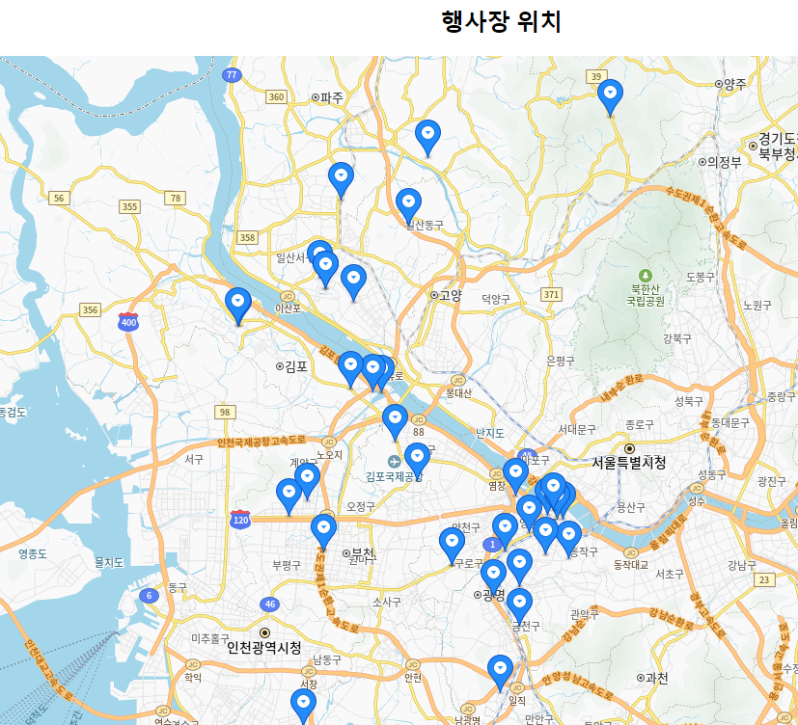

1. **거리**

먼저, 가장 쉽게 판단할 수 있는 지표인 거리가 가까운지 여부를 조사하였다. 거리 계산은 **kakao map api를 이용하였으며 가장 가까운 역을 기준으로 계산**하였다.

* 거리 기준 상위 10개

|  |  |  |  |
| --- | --- | --- | --- |
| Title | Region | Station | Distance (m) |
| 유니언호텔 | 서울 영등포구 | 선유도역 9호선 | 63 |
| 글래드 여의도 | 서울 영등포구 | 국회의사당역 9호선 | 96 |
| 파크마린호텔 | 인천 남동구 | 소래포구역 수인분당선 | 119 |
| 호텔라르 | 경기 김포시 | 고촌역 김포골드라인 | 191 |
| 호텔스퀘어 안산 | 경기 안산시 | 시우역 서해선 | 322 |
| 고려호텔 | 경기 부천시 | 상동역 7호선 | 323 |
| 호텔시에나 | 경기 파주시 | 야당역 경의중앙선 | 337 |
| 호텔 베르누이 서울 | 서울 구로구 | 오류동역 1호선 | 353 |
| 롯데시티호텔 김포공항 | 서울 강서구 | 개화산역 5호선 | 364 |
| 콘래드 서울 | 서울 영등포구 | 여의도역 5호선 | 381 |

1. **정보**

다음으로 호텔의 정보성 여부를 판단하였다. **최대 수용인원이 우리가 원하는인원(20~30명)에 부합하는 지**, 빔 프로젝트, 인터넷 사용 등 **정보가 있는지 여부**를 파악하였다. 비용은 대부분 제공되지 않았고 별도로 문의를 해야 했기 때문에 기준에서 제외하였다.

* 정보 기준 5개

|  |  |  |  |  |
| --- | --- | --- | --- | --- |
| Title | Region | Condition | Station | Distance (m) |
| 유니언호텔 | 서울 영등포구 | - 리스닝라운지: **최대 30인** 수용 가능(50인치 **TV,** **HDMI선**, 대형세미나 책상, 의자(22인) | 선유도역  9호선 | 63 |
| 글래드 여의도 | 서울 영등포구 | - WELCOMING: 소연회장으로 50명 수용 가능 - PROJECT ROOM(A): 50명 수용 가능 - **PROJECT ROOM(B/C): 20명 수용 가능** - **PROJECT ROOM(E): 40명 수용 가능** | 국회의사당역  9호선 | 96 |
| 롯데시티호텔 김포공항 | 서울 강서구 | - 샤롯데 Ⅰ SIZE: 82.5㎡, 25평 **수용인원 : 30명** 이용요금: HALF DAY 800,000 / FULL DAY 1,400,000 - 샤롯데 Ⅱ SIZE: 49.5㎡, 15평 **수용인원 : 20명** 이용요금: HALF DAY 500,000 / FULL DAY 800,000 - 샤롯데(ALL) SIZE: 132.0㎡, 40평 수용인원 : 50명 이용요금: HALF DAY 1,200,000 / FULL DAY 2,000,000 **인터넷 무료 LCD Projector** 별도 요금에는 10% 세금이 별도 부과됩니다. | 개화산역  5호선 | 364 |
| 콘래드 서울 | 서울 영등포구 | - Studio 8,9,10: 12~30명 수용 가능 - **Studio 6: 24~45명 수용 가능** - Studio 7: 24~67명 수용 가능 | 여의도역  5호선 | 381 |
| 코트야드 바이메리어트 서울타임스퀘어 | 서울 영등포구 | - **미팅룸1: 26~56명 수용 가능** - 미팅룸2: 14~42명 수용 가능 - 미팅룸3: 14~42명 수용 가능 - **미팅룸4: 14~36명 수용 가능** - **미팅룸5: 14~30명 수용 가능** - 미팅룸6: 58~140명 수용 가능 - **LCD 프로젝트**, 시청각 장비 기술자, **유선 인터넷**, 이벤트 서비스, 이벤트 장비 및 용품(펜, 연필, 메모장, 네임카드, 벽에 붙이는 차트 등), **비즈니스** 및 케이터링 서비스 제공 가능 | 영등포역 | 405 |

1. 김포 호텔, 김포, 컨벤션, 김포 연수원, 부천 호텔, 부천 컨벤션, 부천 연수원, 시흥 호텔, 시흥 컨벤션, 시흥 연수원, 광명 호텔, 광명 컨벤션, 광명 연수원, 안산 호텔, 안산 컨벤션, 안산 연수원, 파주 호텔, 파주 컨벤션, 파주 연수원, 고양 호텔, 고양 컨벤션, 고양 연수원
2. 애완, 애견, 청소년, 맥주, 교회, 은행, 학과, 노래, 이마트 등